植村秀-夏日出逃妆
广 告 主：植村秀
所属行业：美妆
执行时间：2022.12.01-12.31
参选类别：创意传播类
营销背景
以完美日记为代表的国货彩妆品牌层出不穷，唇妆品类持续细分，不断更迭出新。高奢彩妆市场多个大牌受到严重冲击，爆款产品影响力下降。
营销目标
植村秀也从前些年用户心中的热门唇妆热门品牌，近年来热度进入不温不火的状态。亟需话题机会发酵热度，重新吸引用户关注。
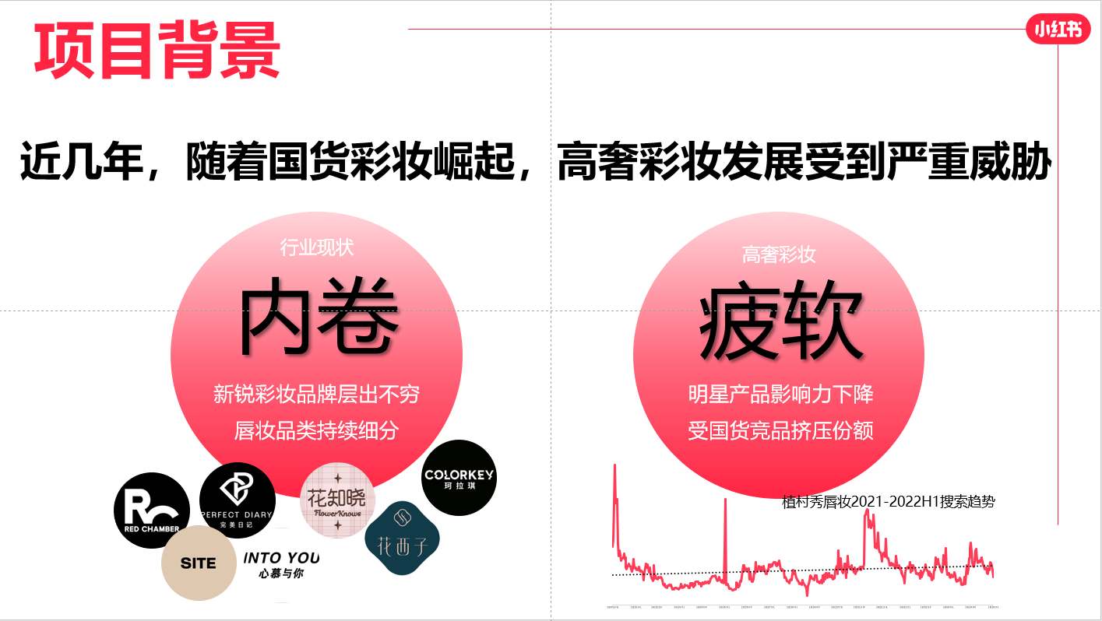
策略与创意
洞察机会：从用户热搜内容中洞察发现，用户热衷于追随站内热门趋势妆容，习惯搜索万圣节妆/新年妆/日常妆/舞台妆等场景妆容及淡妆/伪素颜妆/纯欲妆容等适配于不同场景需求的妆容风格。在用户对于唇妆笔记讨论中发现，用户对于唇妆风格从季节出发心智突出。
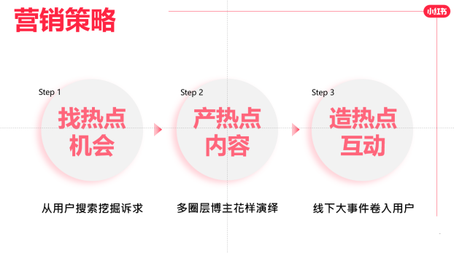
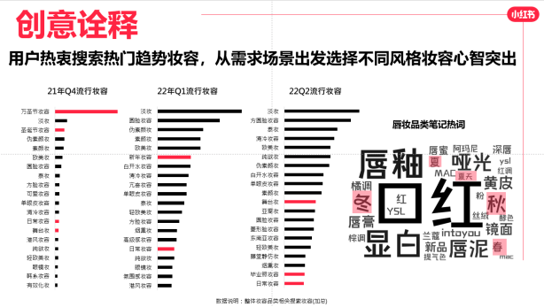
定义趋势：结合6-8月份夏季传播节点，经历了上半年疫情封控，出行及户外场景大热；同时结合产品特点，植村秀绢感唇釉绢感质地营造氛围感妆效，三个爆款色号打造三种不同风格妆容：清透感/温柔风/鬼马风。
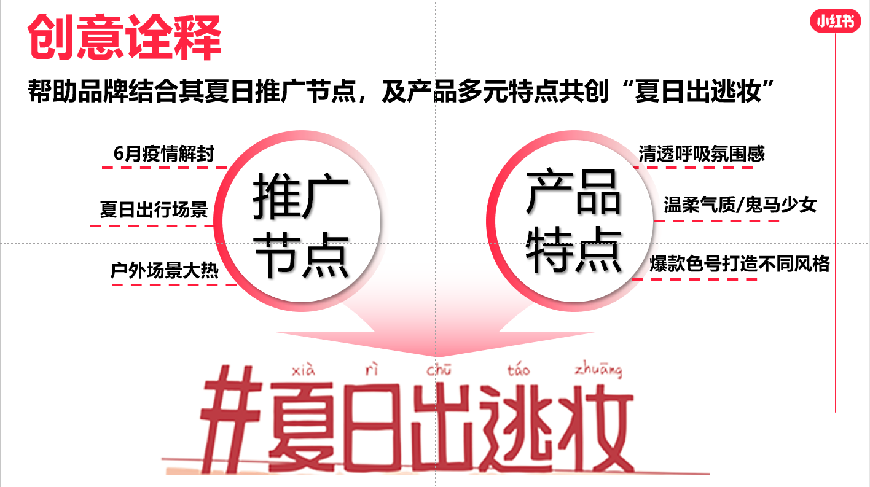
执行过程/媒体表现
小红书全站传播：
百万博主牵头造势，高调发布#夏日出逃妆#定制大片，引20万+用户关注；多圈层美妆博主围绕夏日出逃妆容，用不同色号种草不同风格呈现，如元气女友、神秘少女、个性拽姐等；多场景多维度花式演绎夏日出逃妆，如夏日约会，夏日派对等。
小红书全站优质资源倾斜，曝光升级，多个官方账号发布内容，全站吸睛，福利互动吸引用户参与，引爆夏日出逃热潮。
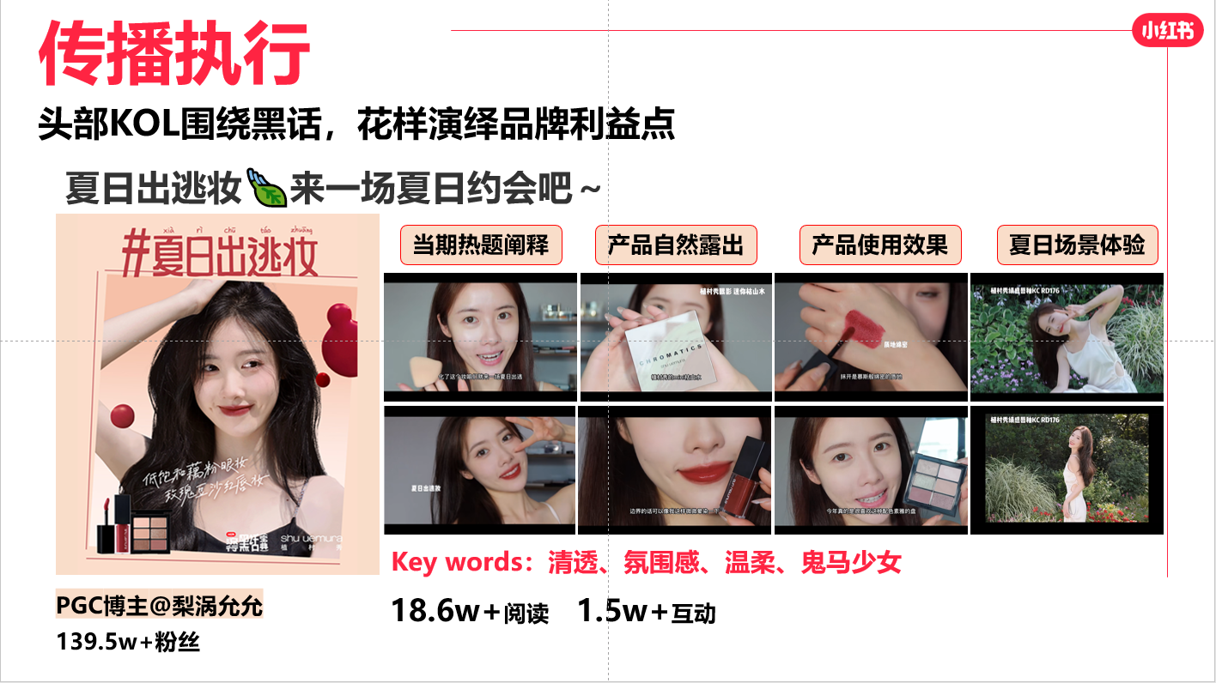
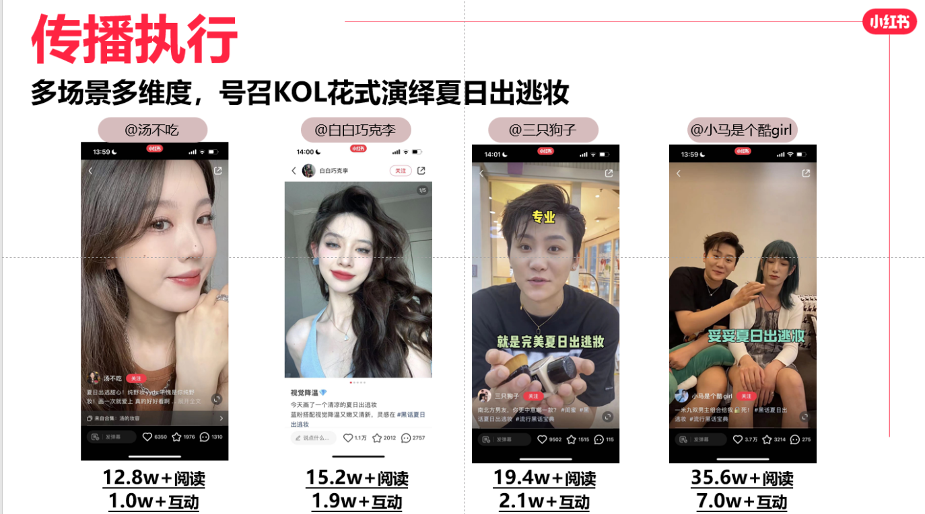
线下造势：
品牌线上热度正盛，顺势引流线下强势揭幕新品口红，植村秀×小红书REDay专薯日在潮流地标成都春熙路打造快闪互动空间，创意互动装置+超有料笔记墙，提升品牌活动声量，多位KOL受邀现场打卡，优质内容输出引爆产品种草。
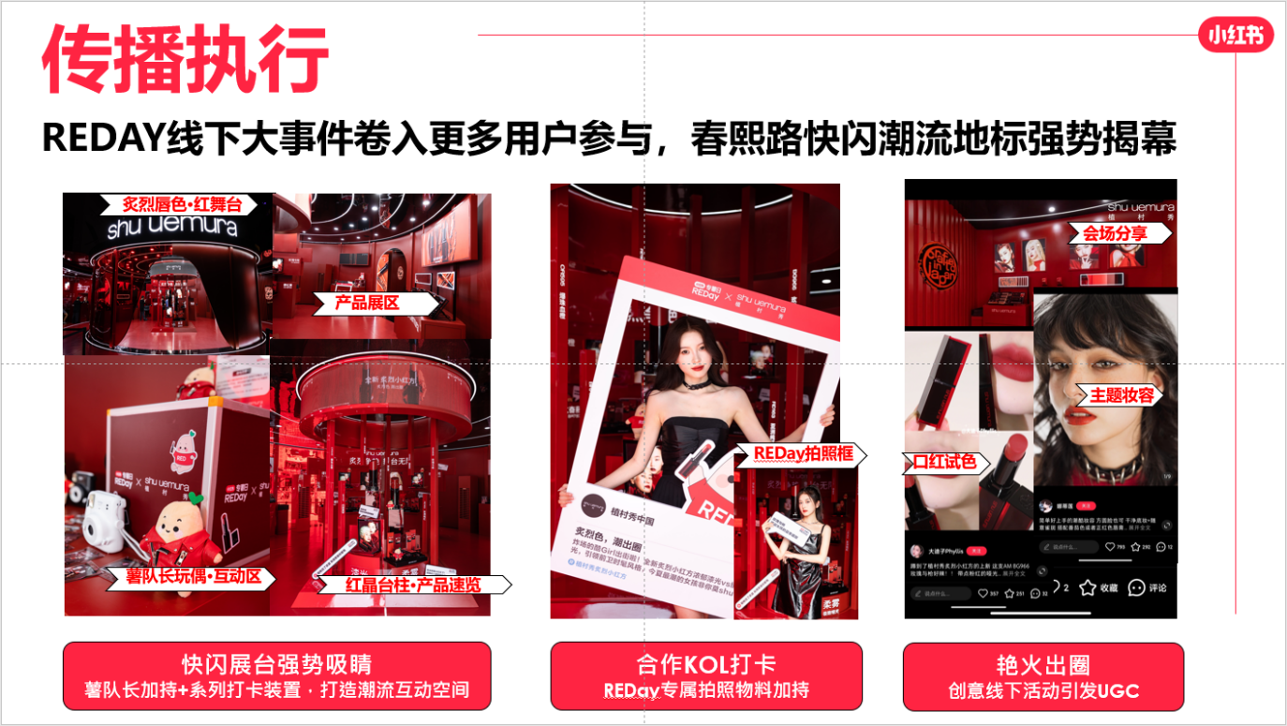
营销效果与市场反馈
项目影响爆了！整体曝光达1亿+；互动量达1000万+；UGC笔记4.8万+；
产品热度爆了！“夏日出逃妆”在2022Q3成为小红书彩妆品类NO.1热门话题；
植村秀绢感唇釉站内同比搜索增长100倍+，从过去品类排名140名+到2022Q3一跃成为TOP14热搜唇妆产品；植村秀口红在站内搜索Q3环比上升85%。
